**Datum:** 9.August 2018

Schnell den Zuschuss sichern:

**Es gibt wieder Mittel für den altersgerechten Badumbau**

**Bonn – (abb) Bundesmittel für 2018 endlich bereitgestellt: Im KfW-Zuschussprogramm „Altersgerecht Umbauen (455)“ werden nun auch wieder Maßnahmen im Bereich Barrierereduzierung gefördert.**

Wie die Aktion Barrierefreies Bad mitteilt, hat der Bund ab sofort 75 Mio. Euro freigegeben. „Natürlich hätten wir uns gefreut, wenn die Bereitstellung eher erfolgt wäre. Nach der langen Wartezeit sind wir aber froh, dass es in diesem Jahr noch weitergeht“, sagt Jens J. Wischmann, Sprecher der gemeinsamen Initiative der Vereinigung Deutsche Sanitärwirtschaft (VDS) und des Zentralverbandes Sanitär Heizung Klima (ZVSHK).

Wer im Rahmen einer Badmodernisierung auf Fördermittel zugreifen will, sollte mit dem Online-Antrag im KfW-Zuschussportal nach Möglichkeit umgehend loslegen. Laut dem VDS-Geschäftsführer gehen die Gelder erfahrungsgemäß sehr schnell zur Neige. Anspruchsberechtigt seien neben privaten Eigentümern von Wohnimmobilien auch Mieter. Zuvor sollten sie jedoch eine Zustimmung des Vermieters zu den geplanten Vorhaben einholen.

Wie im Vorjahr beträgt der Zuschuss bis zu 6.250 Euro pro Wohneinheit. An dessen Bewilligung werden allerdings von der staatlichen Förderbank u. a. folgende Bedingungen geknüpft: Die Maßnahmen müssen den technischen Mindestanforderungen entsprechen, vorab genehmigt sowie von einem Fachbetrieb durchgeführt und in Rechnung gestellt werden.

**Video-Leitfaden zeigt den Weg zum Badumbau-Zuschuss auf**

Wie man im Internet bei der staatlichen Förderbank mit den richtigen Angaben zu den entsprechenden Antragsunterlagen kommt, lässt sich Schritt für Schritt in einem rund fünfminütigen Video-Leitfaden „Altersgerecht umbauen – Ihr Onlineweg zum Investitionszuschuss“ auf www.aktion-barrierefreies-bad.de nachvollziehen. Die Unterlage diene Endverbrauchern und Badprofis zugleich als wichtige Orientierungshilfe und eigne sich gut als Grundlage für die Beratung.

Wischmann wies zudem darauf hin, dass der Zuschuss „Altersgerecht Umbauen“, anders als der Name es impliziere, nicht nur für Wohnungen bzw. Bäder von Senioren gedacht sei. Im Gegenteil: Von weniger Barrieren gepaart mit mehr Wohnkomfort und höherer Sicherheit profitierten alle Altersgruppen. Rutschfeste bodengleiche Duschen, Waschbecken mit Kniefreiraum, Klappsitze und Haltegriffe gewährleisteten älteren und in ihrer Mobilität eingeschränkten Menschen einen möglichst langen Verbleib in der gewohnten Umgebung. Sie kämen aber auch Familien mit Kindern zugute.

Dass diese Botschaft in den Köpfen vieler Bauherren bereits verankert ist, zeigt das Beispiel der bodengleichen Dusche. Die von der VDS in Auftrag gegebene Studie „Die Deutschen und ihre Bäder“ identifizierte sie als „absoluten Aufsteiger“ bei Sanitärprodukten. Danach sind 2017 bereits 17 % der Bäder mit der sowohl ästhetischen als auch nutzerfreundlichen Lösung ausgestattet. 2011 waren es lediglich 7 %. Die Entwicklung beruhe auf der starken Nachfrage nach altersgerechten, barrierefreien Bädern. Nicht zuletzt, so glaubt der Verband, sei sie der umfassenden Online-Aufklärung der Brancheninitiative Aktion Barrierefreies Bad geschuldet.

**Altersgerechte Bäder sind in Deutschland Mangelware**

Wie hoch der Bedarf nach barrierereduzierten Badlösungen ist, verdeutlicht die von forsa durchgeführte und für ca. 62 Mio. Deutsche ab 18 Jahren repräsentative Erhebung ebenfalls. Danach sind lediglich 17 % der Bäder derzeit „voll und ganz“ für ältere Menschen bequem nutzbar. Demzufolge wäre nur in etwa 6 Mio. der insgesamt 36 Mio. bewohnten Wohnungen in Deutschland ein Bad vorhanden, das die Bezeichnung „altersgerecht“ ohne Abstriche verdient.

Von den Befragten, die über kein altersgerechtes Bad verfügen, gaben 11 % an, einen entsprechenden Umbau definitiv oder vielleicht zu planen. Allein das entspricht einem mehr oder minder realen Bedarf an etwa 1,8 Mio. (neuen) Bädern, konkretisiert die VDS. Weitere 51 % ohne altersgerechtes Bad dachten zumindest über einen Umbau schon einmal nach.

*Hinweis an die Redaktion:*

*Die Gesamtzahl der Bäder in Deutschland beziffert forsa auf ca. 46,2 Mio. und bezieht sich dabei auf die tatsächlich bewohnten Wohnungen, die das Statistische Bundesamt in einer Zusatzerhebung zum Mikrozensus 2014 mit 36 Mio. errechnete. Dadurch stieg die Zahl der Bäder, von denen gut 25 Mio. auf Wohnungseigentum und knapp 21 Mio. auf Mietwohnungen entfallen, gegenüber 2011 (43,7 Mio.) um rund 2,5 Mio.*

------

*Aktion Barrierefreies Bad wurde 2013 von der Vereinigung Deutsche Sanitärwirtschaft e. V. und dem Zentralverband Sanitär Heizung Klima ins Leben gerufen. Unter dem Motto „Für Barrierefreiheit im Bad ist es nie zu früh, aber schnell zu spät“ klärt die Initiative u. a. auf www.aktion-barrierefreies-bad.de über die Grundvoraussetzungen auf, die barrierefreie bzw. barrierereduzierte Bäder erfüllen müssen. Die Möglichkeiten der Umsetzung gehören ebenso zu den wichtigen Bestandteilen der Kampagne wie die Themen Förderung und Finanzierung.*

**Datum:** August 2018

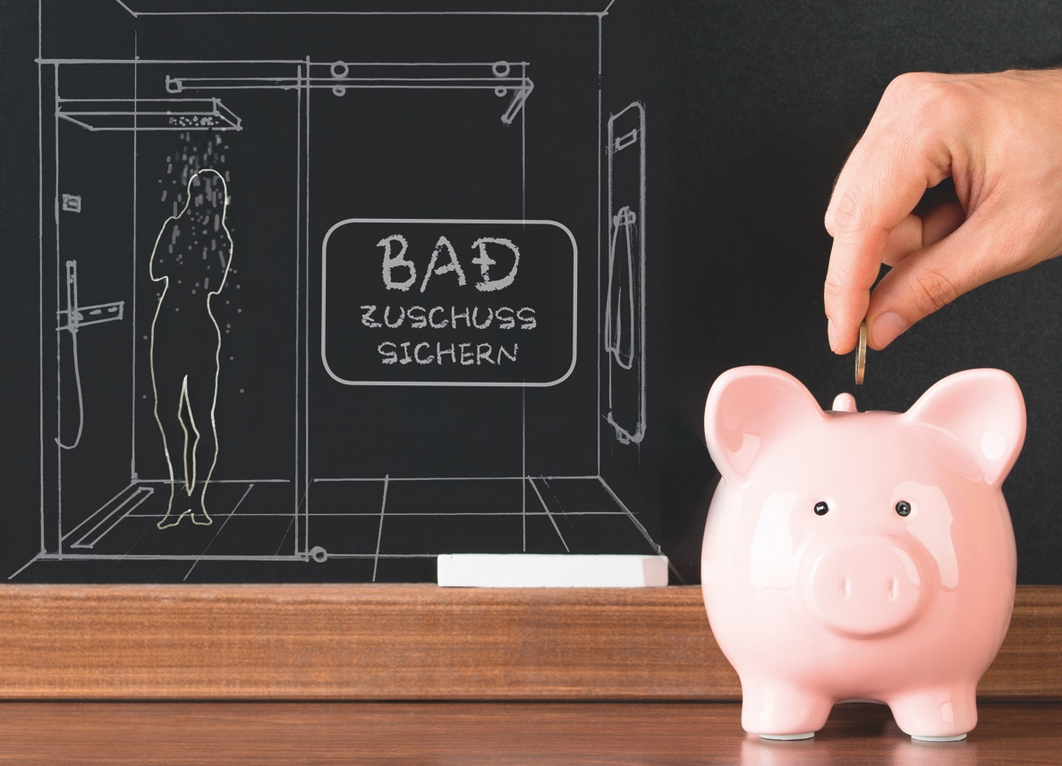

Weniger Barrieren, dafür aber mehr Komfort und Sicherheit und das gefördert vom Staat: Wie die Aktion Barrierefreies Bad meldet, lassen sich ab sofort im Zuschussportal der KfW unter www.kfw.de/455 wieder Investitionszuschüsse für den altersgerechten Umbau des Bades beantragen. Da die Mittel begrenzt und erfahrungsgemäß schnell vergeben sind, sollten Bauherren besser heute als morgen ihre Pläne umsetzen bzw. einreichen.

**Foto:** Vereinigung Deutsche Sanitärwirtschaft (VDS) / Shutterstock ©Andrey Popov

**Dateiname:** VDS Shutterstock ©Andrey Popov.jpg

**Datum:** August 2018

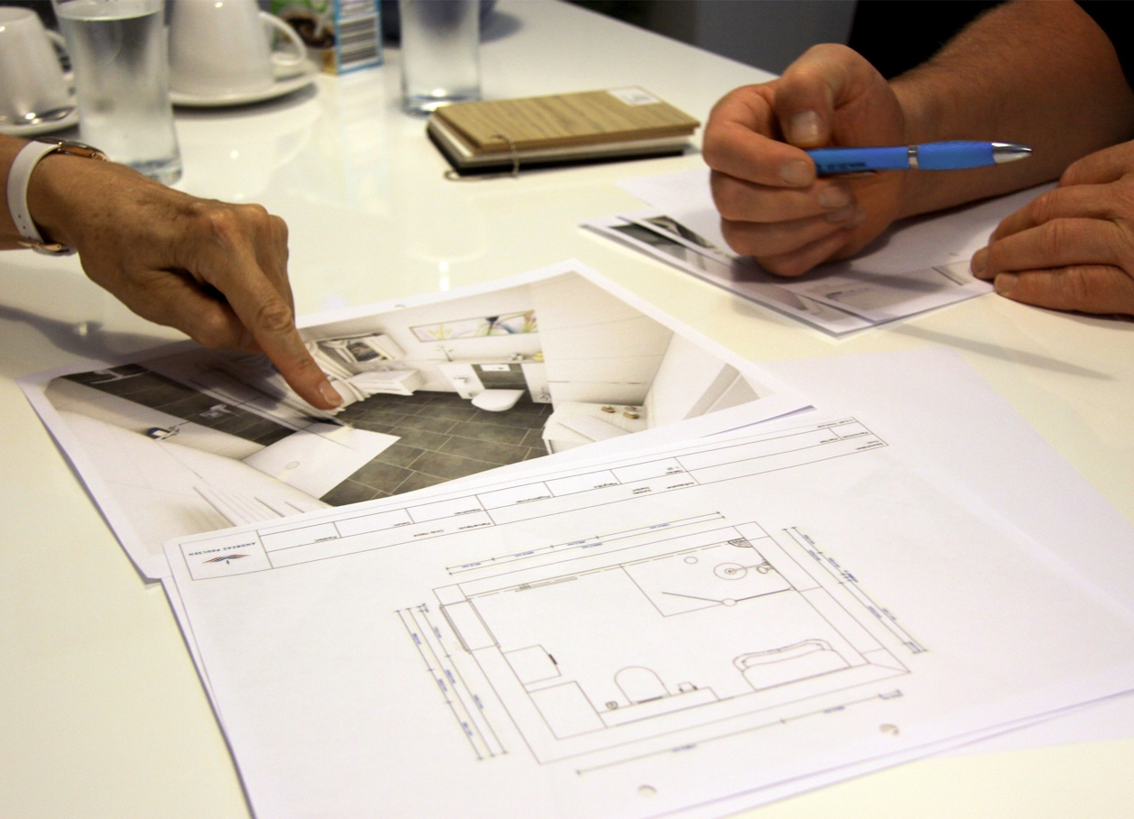

Neben privaten Eigentümern von Wohnimmobilien erhalten auch Mieter einen staatlichen Investitionszuschuss für den Umbau ihres Bades. Zuvor sollten sie jedoch eine Zustimmung des Vermieters zu den geplanten Vorhaben einholen. Seitens der KfW-Förderbank werden an die Bewilligung u. a. folgende Bedingungen geknüpft: Die Maßnahmen müssen den technischen Mindestanforderungen entsprechen, vorab genehmigt sowie von einem Fachbetrieb durchgeführt und in Rechnung gestellt werden.

**Foto:** Vereinigung Deutsche Sanitärwirtschaft (VDS)

**Dateiname:** VDS Planung Meldorf.jpg

**Datum:** August 2018

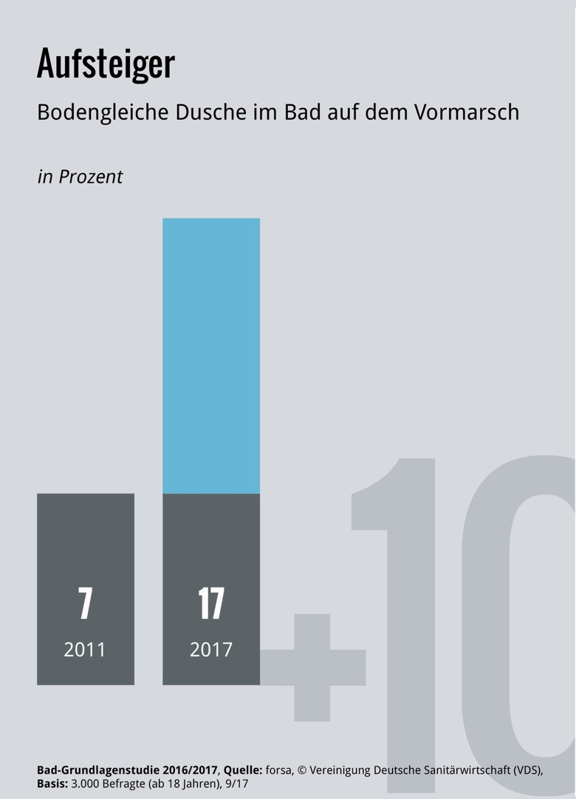

Von barrierefreien Umbaumaßnahmen im Bad profitieren alle Altersgruppen. In den Köpfen vieler Bauherren ist die Botschaft bereits angekommen, wie das Beispiel der bodengleichen Dusche zeigt. Die von der Vereinigung Deutsche Sanitärwirtschaft (VDS) in Auftrag gegebene Studie „Die Deutschen und ihre Bäder“ identifizierte sie als „absoluten Aufsteiger“ bei Sanitärprodukten. Danach sind 2017 bereits 17 % der Bäder mit dieser sowohl ästhetischen als auch nutzerfreundlichen Lösung ausgestattet. 2011 waren es lediglich 7 %.

**Grafik:** Vereinigung Deutsche Sanitärwirtschaft (VDS)

**Dateiname:** VDS Grafik forsa Aufsteiger.jpg

**Datum:** August 2018

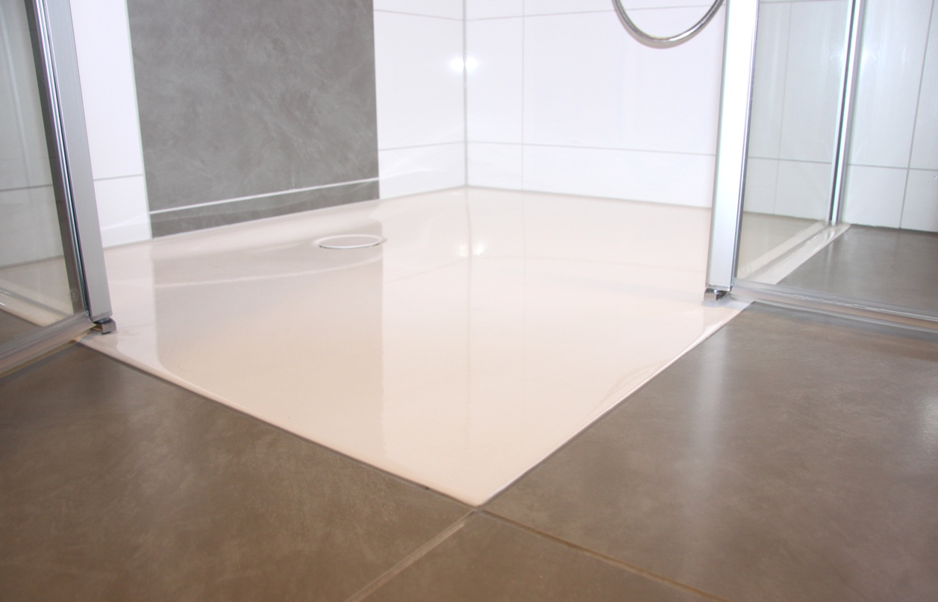

Wenn ein Bad barrierefrei – zum Beispiel mit einer rutschfesten bodengleichen Dusche – umgebaut wird, sorgt das nicht nur für erhöhte Sicherheit, es schafft auch mehr Komfort. Dass der Bedarf sehr hoch ist, zeigt eine aktuelle forsa-Umfrage der Vereinigung Deutsche Sanitärwirtschaft (VDS). Danach sind lediglich 17 % der Bäder derzeit „voll und ganz“ für ältere Menschen bequem nutzbar. Demzufolge wäre nur in etwa 6 Mio. der insgesamt 36 Mio. bewohnten Wohnungen in Deutschland ein Bad vorhanden, das die Bezeichnung „altersgerecht“ ohne Abstriche verdient.

**Foto:** Vereinigung Deutsche Sanitärwirtschaft (VDS)

**Dateiname:** VDS Dusche Meldorf.jpg

Abdruck frei – Beleg erbeten

**Hinweis für die Redaktion: Texte und Bilder stehen**

**unter www.sanitaerwirtschaft.de > Presse > Presseinfos August 2018**

**zum Download zur Verfügung – einzeln oder auch komplett als Zip-Datei.**

**Herausgeber:** Vereinigung Deutsche Sanitärwirtschaft e. V.

Rheinweg 24, 53113 Bonn, Telefon +49 228 2079756

info@aktion-barrierefreies-bad.de

**Redaktion:** Linnigpublic Agentur für Öffentlichkeitsarbeit GmbH

Büro Koblenz: Fritz-von-Unruh-Straße 1, 56077 Koblenz,

Telefon +49 261 3038390, koblenz@linnigpublic.de

Büro Hamburg: Flottbeker Drift 4, 22607 Hamburg,

Telefon +49 40 82278216, hamburg@linnigpublic.de